С 15-го ноября 2017 года во Владимирской области проводится месячник безопасности людей на водных объектах

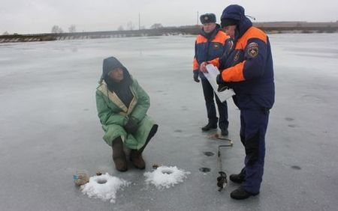

В период с 15.11.2017 по 15.12.2016 во Владимирской области будет проводиться месячник безопасности людей на водных объектах. Мероприятия месячника будут реализовываться согласно комплексному плану, они разнообразны и массово ориентированы.  
Будет проведена масштабная профилактическая и разъяснительная работа на водоёмах, уже сейчас реализуется ряд превентивных мероприятий, призванных обеспечить безопасность людей, состоятся обучающие и информационно-просветительские мероприятия в учебных учреждениях, ежедневно будет производиться мониторинг мест массового выхода людей на лёд (в период формирования устойчивого ледяного покрова), состоится и ряд других мероприятий.